ICS | 点击此处添加ICS号
CCS | 点击此处添加CCS号
  
团体标准
T/XXX XXXX—XXXX

森林-城镇交界域火灾引燃测试方法

Igniton Test Method For Wildland-Urban Interface Fire

XXXX - XX - XX发布
XXXX - XX - XX实施
中国消防协会 发布

森林-城镇交界域火灾引燃测试方法
  - 范围
本文件规定了森林-城镇交界域火灾引燃的试验装置、试验条件、试样制备、试验要求、试验结果、试验报告等，描述了相关试验方法。
本文件适用于森林-城镇交界区域内材料引燃的试验方法。
  - 规范性引用文件
下列文件中的内容通过文中的规范性引用而构成本文件必不可少的条款。其中，注日期的引用文件，仅该日期对应的版本适用于本文件；不注日期的引用文件，其最新版本（包括所有的修改单）适用于本文件。
GB/T 1236-2017 工业通风机 用标准化风道性能试验
GB/T 3291.3 纺织 纺织材料性能和试验术语 第3部分:通用
GB/T 3512 硫化橡胶或热塑性橡胶 热空气加速老化和耐热试验
GB/T 5907.1 消防词汇 第一部分
GB/T 8624 建筑材料及制品燃烧性能分级
GB/T 11785 铺地材料的燃烧性能测定 辐射热源法
GB/T 16172 建筑材料热释放速率试验方法
GB/T 16839.1 热电偶 第1部分：电动势规范和允差
JB/T 3890 碳化硅特种制品 硅碳棒
  - 术语和定义
下列术语和定义适用于本文件：
    - 森林-城镇交界域 wildland-urban interface
森林与城镇建筑和设施相临接或交汇的空间区域。
    - 森林-城镇交界域火灾 wildland-urban interface fire
发生在森林-城镇交界域的火灾，也可以特指从森林蔓延到交界域的火灾。
    - 飞火颗粒 firebrand
能够被空气气流携带一定距离、具有引燃其它可燃物能力的物体。
    - 飞火颗粒流 firebrand shower
大量飞火颗粒像雨滴一样在空中运动的现象。
    - 飞火现象 spot fire
飞火颗粒飞行后落地，点燃落地处可燃物，在原火点一定距离外形成新火点的现象。
    - 热辐射 thermal radiation
以电磁波形成传递的热能。
    - 热通量 heat flux
单位时间通过单位面积的热能。
    - 引燃 ignition
开始燃烧。
    - 持续燃烧 sustained flaming
在试样表面或其上方出现持续时间超过4s的火焰。
    - 试样sample
按照标准规定制作具有代表性可供试验的样品。
  - 测试原理
使用火源将飞火颗粒引燃，通过镊子、传送网等工具运转至材料试样区，或将材料试样放置于热辐射区，采用目测、摄像机等方式观测材料的点燃现象和特征参数。
  - 试验装置
    - 飞火引燃试验装置
      - 单飞火颗粒引燃试验装置
单飞火颗粒引燃试验装置由供风装置、火焰发生器、飞火颗粒支架、材料试样支撑台等组成，装置组成应与图1相符合。
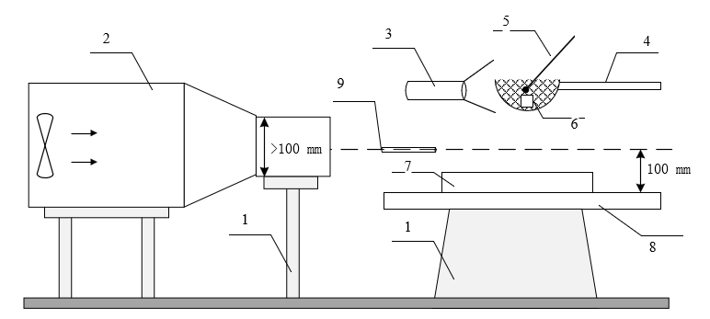
标引序号说明
1——地面承重支架或平台 2——供风装置
3——火源 4——飞火颗粒支架
5——热电偶 6——飞火颗粒
7——材料试样 8——材料试样支撑台
9——风速仪
- 单飞火颗粒引燃试验装置
供风装置
供风装置由小型风洞或风机构成，应能在材料试样支架上表面正上方100mm高度范围内提供(0～10)m/s稳定风速。
火源
火源应由喷枪点火器等设备提供稳定火焰，飞火颗粒表面处火焰温度为(1000±50)℃。
飞火颗粒支架
飞火颗粒支架由飞火颗粒承托筐连接手柄构成。飞火颗粒承托筐由铁筛网制作的半圆球形开口网篮，飞火颗粒不应掉落。手柄是由耐高温隔热材料制成的长棍，长度宜大于300mm。
材料试样支撑台
材料试样支撑台应由耐高温隔热板制成，长度、宽度不宜小于400mm，厚度宜不小于2mm，上表面应平整，没有毛刺。
      - 飞火颗粒流引燃试验装置
飞火颗粒流引燃试验装置一般由供风装置、火源、传送网、主体管路、分支管路、气动蝶阀组成，装置组成应与图2相符合。
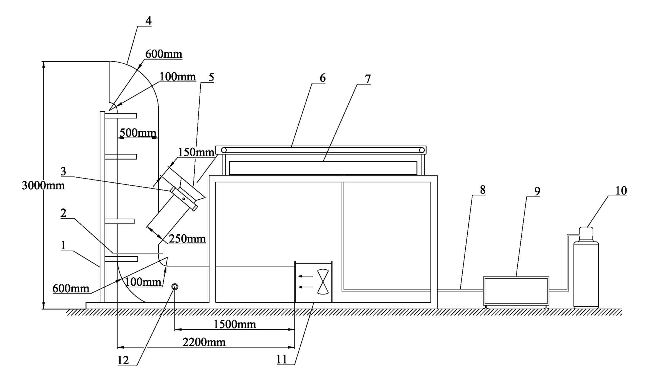
标引序号说明：
1——主体框架 | 2——安全网
3——气动蝶阀 | 4——主体管路
5——分支管路 | 6——传送网
7——火源 | 8——气路
9——配气箱 | 10——燃气瓶
11——送风风机 | 12——风速仪
- 飞火颗粒流引燃试验装置
供风装置由小型风洞或风机构成，应能提供(0～10)m/s内稳定风速。
主体管路采用不燃材料制作，管路下端应安装不燃安全网，防止颗粒掉落破坏管路及风机。
分支管路采用不燃材料制作，管路应安装气动蝶阀，无颗粒掉落时确保关闭。
传送网采用钢质材料制作，网格间隙宜在3mm以下，速度在(0~10)m/min内可调，确保颗粒传送至分支管路。
火源应采用天然气作为热源，火源功率为(33~330)kW，应确保传送网上颗粒全部引燃。
    - 热辐射引燃试验装置
热辐射引燃试验装置一般由供风系统、辐射源平台、升降台、电子天平、材料试样支撑台组成，装置组成应与图3相符合。
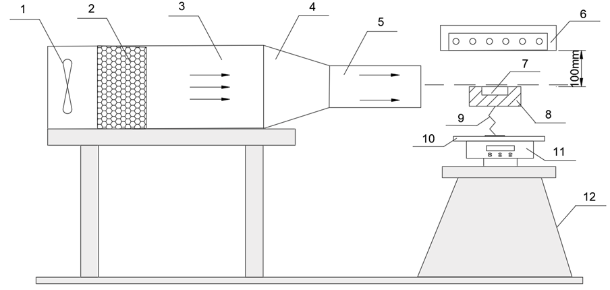
标引序号说明：
1——变频风机 2——蜂窝网
3——风管圆管段 4——风管变径段
5——风管出风段 6——辐射源平台
7——试样 8——样品盒
9——升降台 10——隔热板
11——电子天平 12——材料试样支撑台
- 热辐射引燃试验装置
      - 供风系统
供风系统由变频风机和风管组成，可提供(0～10)m/s内稳定风速。
风管分为圆管进风段、变径段和方管出风段。
圆管进风段与变频风机相连，内置蜂窝网，蜂窝为边长5mm六边形。
      - 辐射源平台
辐射源平台由6根发射率为0.8~0.9硅碳棒组成，硅碳棒总长400mm，热端长200mm，直径20mm。每2根硅碳棒串联后采用三相四线星形接法接入电路。
      - 升降台
升降台放置于电子天平上方，使用防火板将其与电子天平分隔，升降台高度可调至距离辐射源下方100mm处。
    - 仪器
风速仪：风速仪最大允许误差为满量程的±3%。
游标卡尺：分辨力为0.01mm。
硅碳棒：应采用符合JB/T 3890规定的硅碳棒。
电子天平：分辨力为0.01g。
热电偶：热电偶应采用符合GB/T 16839.1规定的K型热电偶，线径宜大于2mm。
烘箱：应符合GB/T 3512的要求。
  - 试验条件
试验装置应放置在没有明显气流扰动的环境内，空气的相对湿度应在20%~60%、温度应在15℃~30℃之间。
热辐射引燃辐射热曲线按以下关系式进行控制：
HF=at²
式中：
HF——辐射热通量，单位为W/m²;
a——上升速率，单位为W/m²s²，取值见表1；
t——时间，单位为秒(s)；
- 辐射热通量上升速率取值参考
上升速率a取值参考(W/m²s²) | 0.1 | 0.2 | 0.3 | 0.4 | 0.5

辐射热通量最大允许误差为±5％。
风速湍流度应不大于5%。
  - 试样制备
    - 飞火颗粒试样制备
飞火颗粒试样为委托方当地森林区域及森林-城镇交界域内常见树种上切割成的木块。
单飞火颗粒试样表面应光滑、无毛刺，标准形状及尺寸为：
- 正方体，边长为(20±1)mm；
- 圆柱形，直径为(10±1)mm，长度为(50±2)mm。
飞火颗粒流试样应从同种类树木上裁取，试样表面应光滑、无毛刺，标准形状及尺寸为：
- 正方体，边长为(10±1)mm；
- 圆柱形，直径为(10±1)mm，长度为(50±2)mm。
试样应在烘箱中60℃条件下干燥48小时，干燥处理并密封保存，含水率应不大于5%。
    - 引燃材料试样制备
引燃测试的材料试样为委托方当地森林-城镇交界域内常见材料，包括建筑材料及建筑周边可燃物。
引燃测试材料为建筑材料时，引燃性能试验前，应按GB/T 8624的规定测定材料试样的燃烧性能分级。
引燃测试材料为为吸湿性材料时，应干燥密封保存，含水率应不大于5%。
单飞火引燃测试材料为整体性固体材料时，试样尺寸为长度为(200±10)mm，宽度为(200±10)mm，厚度为(50±2)mm。
飞火颗粒流引燃测试材料为整体性固体材料时，试样尺寸为长度为(2000±100)mm，宽度为(2000±100)mm，厚度为(50±2)mm。
单飞火引燃测试材料为离散型固体材料（如松针）时，试样由使用长度为(200±10)mm、宽度为(200±10)mm、深度为(50±2)mm的正方形铁筛网篮（标准目数5目以上）制作，把材料自然均匀地铺满网篮制成。
飞火颗粒流引燃测试材料为离散型固体材料（如松针）时，试样平铺成长度为(2000±100)mm，宽度为(2000±100)mm，厚度为(50±2)mm的板型试样。
热辐射引燃试样应从委托方当地森林-城镇交界域内常见材料裁取，试样表面应光滑、无毛刺，尺寸为长度为(100±10)mm，宽度为(100±10)mm，厚度为(20±2)mm。
  - 试验程序
    - 单飞火颗粒引燃试验程序
启动风机，调整风速至指定风速。
按照7.2.4或7.2.6制备材料试样并放置于图1中材料试样支撑台上。
将单飞火颗粒试样放置在飞火颗粒承托筐内，使用喷枪点火器加热1min，关闭并使其自由燃烧30s并吹灭明火（如有明火存在），制成处于发光燃烧状态的单飞火颗粒试样。
将处于阴燃状态的飞火颗粒用镊子夹至材料试样上表面中央位置，使用数码摄像机观察燃料床的引燃情况。不引燃或引燃过程熄灭后，测量材料试样的受损程度。
    - 飞火颗粒流引燃试验程序
启动风机与气动蝶阀，调整风速至飞火颗粒从主体管路喷出至材料引燃试验区。
打开火源与传送网，将1000个多飞火颗粒试样依次放置在传送网上，调整传送网速度至颗粒引燃。
被引燃的飞火颗粒在传送网上被传送进入分支管路，随后掉落进入主体管路。
在主体管路中风场的作用下，飞火颗粒从主体管路出口连续喷出形成飞火颗粒流，掉落在被测试的材料试样表面，使用数码摄像机观察被测试材料的引燃情况。
    - 热辐射引燃试验程序
按委托方明确的上升速率a进行试验，热辐射测量和允许偏差应符合 GB/T 11785 的规定。
按委托方明确风速调整风机，风速测量和允许偏差应符合GB/T 1236-2017的规定。
将试样放置于升降台，调整升降台至规定高度。
观察并记录试样着火时间、温度和质量数据，并使用摄像机记录试验过程。
按照8.3.1-8.3.4进行3次试验。
  - 试验后的检查
    - 飞火颗粒引燃试验后的检查
引燃试验后的检查：
- 检查材料试样是否被引燃。
- 测量材料试样受损区域的尺寸。
    - 热辐射引燃试验后的检查
试验开始后，观察试样表面的开裂、变形、着火燃烧等情况。并应做好以下各项记录：
a) 加热程序启动的时刻为试验开始时刻；
b) 记录发生着火的时间；
c) 记录发生着火时刻的表面温度；
d) 记录发生着火时刻的质量损失。
  - 试验结果判定
    - 飞火颗粒引燃试验结果判定
      - 单飞火颗粒引燃试验结果判定
- 若试验过程中材料试样发生持续燃烧现象，则材料被飞火颗粒明火点燃；
- 若试验过程中材料试样发生炭化阴燃现象，且炭化阴燃面积超过飞火颗粒与材料的接触面积，则材料被飞火颗粒阴燃点燃；
- 若试验过程中材料试样发生熔融或体积收缩现象，且受损面积超过飞火颗粒与材料的接触面积，则材料未被飞火颗粒点燃但被损坏；
- 若试验过程中材料试样未发生明显变化，则材料未被飞火颗粒影响。
      - 飞火颗粒流引燃试验结果判定
- 若试验过程中材料试样发生持续燃烧现象，则材料被飞火颗粒明火点燃；
- 若试验过程中材料试样发生炭化阴燃现象，且炭化阴燃面积超过飞火颗粒与材料的接触面积，则材料被飞火颗粒阴燃点燃；
- 若试验过程中材料试样发生熔融或体积收缩现象，且受损面积超过飞火颗粒与材料的接触面积，则材料未被飞火颗粒点燃但被损坏；
- 若试验过程中材料试样未发生明显变化，则材料未被飞火颗粒影响。
    - 热辐射引燃试验结果判定
a)在热辐射曲线上升过程中木材表面出现持续的发光点，则认为试样在此工况下发生阴燃。
b)在热辐射曲线上升过程中出现持续明火，则认为试样在此工况下着火。
  - 试验报告
试验报告应包括以下内容：
- 试验日期；
- 试验环境条件；
- 试验委托方的详细情况；
- 试验内容，如飞火引燃试验或热辐射引燃试验；
- 试样的完整描述，包括使用材料和组成部分的详细情况，如尺寸、材质、燃烧前后质量、基础性能特征、试样加工工艺等；
- 热辐射引燃中上升速率a；
- 本标准第9章描述试验检查结果的详细情况；
- 试验结果判定（见第10章）。

